Téléchargement des photos
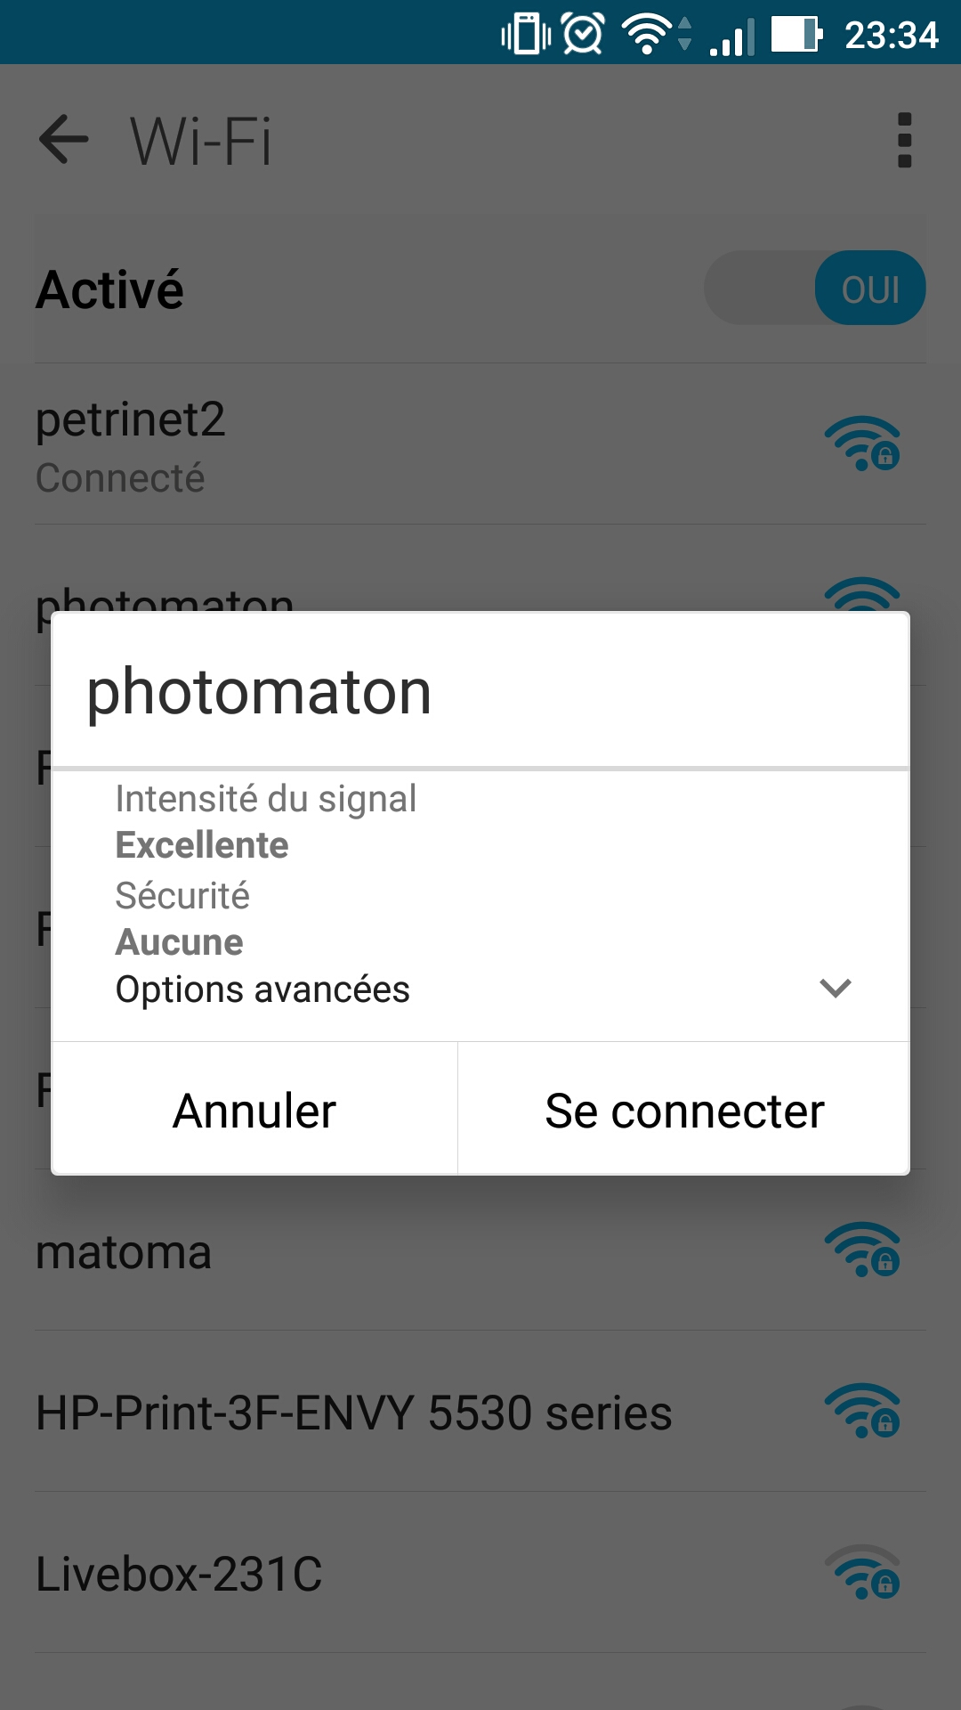
- Se connecter au wifi « photomaton »
paramètres → Wifi → photomation

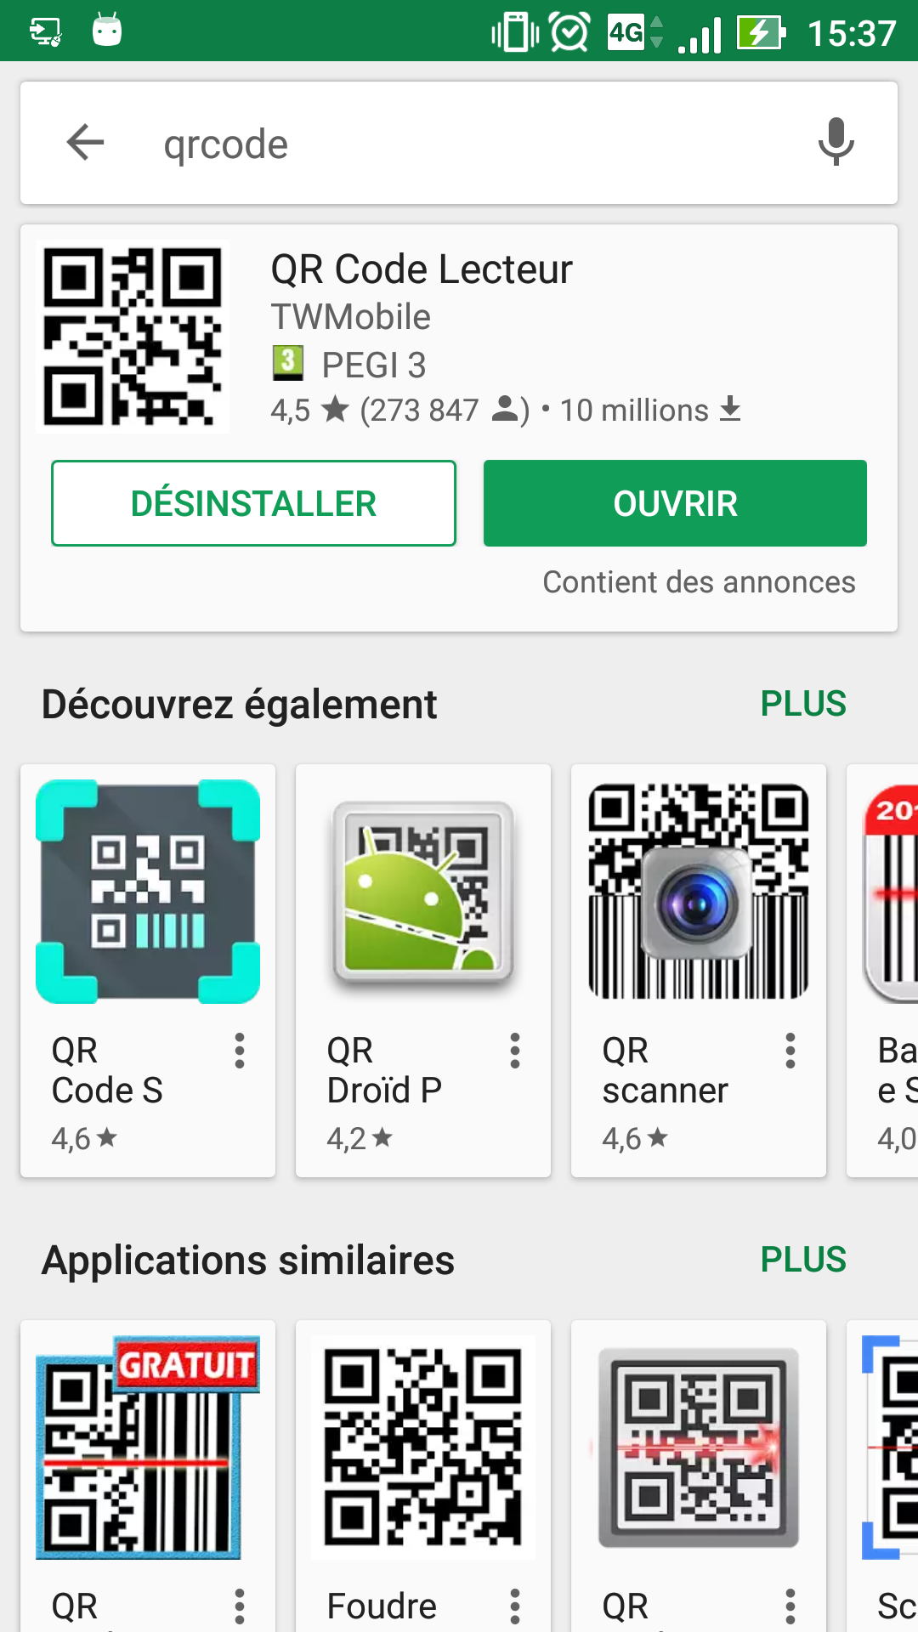

- Installer un logiciel de lecture de qrcode tel que« QR code reader » pour android ou iOS.

- Scanner le qrcode sur la borne au moment de l’impression.

- Penser à sauver la photo sur son smartphone. Elles ne seront plus accessibles sans le wifi !

- Pour voir toutes, les photos, se connecter au wifi « photomaton » et aller sur http://192.168.2.199/. Penser à sauver vos photos sur le téléphone.

Lors du choix d’impression, le qrcode est visible. Il est possible de télécharger sans imprimer. Aucune photo n’est supprimée.

